**Het weer**

Het weer van elke dag wordt vooral bepaald door de volgende zaken:

* De temperatuur
* De wind
* De neerslag
* De luchtdruk

Deze veranderen van dag tot dag. In elk seizoen komt hetzelfde soort weer dikwijls terug. In de winter is het dikwijls koud en valt er sneeuw, maar in de lente is het weer dan weer anders. Het weer is voor de meeste mensen heel belangrijk omdat ze dan zich anders gaan kleden en andere dingen gaan doen. We volgen het weer meer dan eens per dag via verschillende media.

Het weer meten:

We meten het weer via een aantal speciale instrumenten:

* **Temperatuur thermometer graden Celcius**
* **Wind anemometer of een windvaan Beaufort**
* **Neerslag pluviometer mm per m²**
* **Luchtdruk barometer (hectopascal)**

In ons land wordt het weer in de gaten gehouden en voorspeld door het **Koninklijk meteorologisch instituut of afgekort het KMI**. Ze hebben hun hoofdgebouw in de Brusselse gemeente **Ukkel**. Om het weer te voorspellen gebruiken ze **satellietbeelden en weerkaarten**. Je kan die ook zelf bekijken via de website van meteosat. Zo’n kaart lezen is niet zo eenvoudig. Er staan heel wat rare dingen op. We zullen dat in deze bundel eens bekijken.

We bekeken een weerbericht en hoorden heel wat woorden

Opdracht: Kijk naar een weerbericht op tv en schrijf de woorden op die je niet begreep.

_______________________ ________________________

_______________________ ________________________

_______________________ ________________________

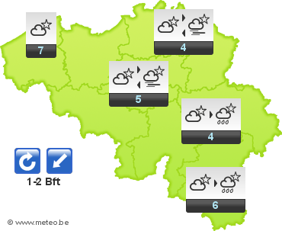

**Het klimaat in een klimatogram**

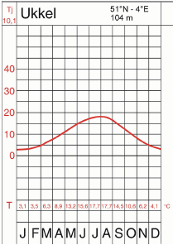 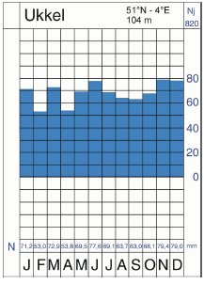

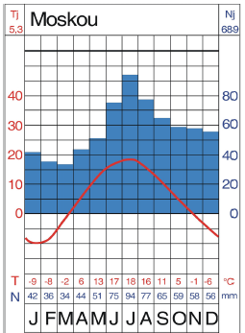

[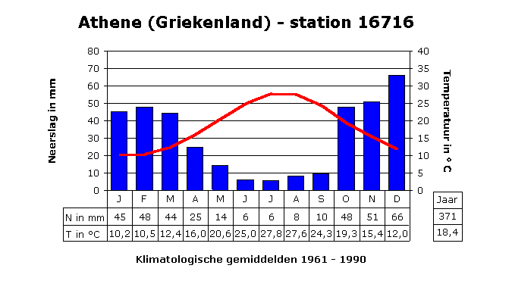](http://www.google.be/url?sa=i&rct=j&q=&esrc=s&frm=1&source=images&cd=&cad=rja&docid=UO-govfp0e_XSM&tbnid=1L9upWd8Ou_miM:&ved=0CAUQjRw&url=http://www.oefaardrijkskunde.net/Klim1.htm&ei=h-C5UeqkJM3itQbE1YDICA&bvm=bv.47883778,d.Yms&psig=AFQjCNEFEBSLpgnExJYuJOf5tFegkZJ-kA&ust=1371222504077892)

**Weerkaarten**

Een weerkaart is een soort kaart die aantoont welk weer we mogen verwachten in een bepaald gebied.

Weerkaarten interpreteren

Hoge- en lagedrukgebieden:

|  |  |
| --- | --- |
| *hogedrukgebied* | *lagedrukgebied* |
| - Kondigt meestal beter weer aan.  - wind: Draait met de klok mee.  - Kans op lage wolken. | - Kondigt meestal slecht weer aan.  - wind: Draait in tegenwijzerszin. |

Fronten (3):

|  |  |  |
| --- | --- | --- |
| koufront |  | Achter een koufront zit zoals de naam het zegt koudere lucht. |
| warmtefront |  | Een warmtefront brengt betrokken en miezerig weer met zich mee. In de winter levert het de vrij zachte motregendagen. |
| occlusiefront |  | Een occlusiefront is het samenkomen van een koude en warmtefront |

isobaren:

Dit zijn lijnen die plaatsen met dezelfde luchtdruk verbinden op een weerkaart.Hoe dichter de isobaren bij elkaar liggen op een bepaalde plaats, hoe meer wind er ontstaat.

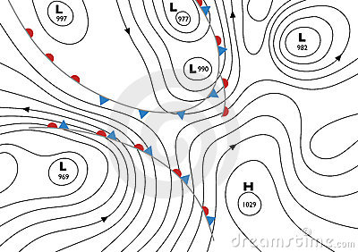

**Wind**

Op sommige plaatsen is er meer lucht dan op andere. De luchtdruk is dan hoger dan op andere plaatsen. Daardoor verplaatst die lucht zich. De lucht gaat naar een plaats waar minder druk is. De verplaatsing van die lucht naar een lager drukgebied noemen we wind.

Er bestaan in ons land 2 lokale winden: zeebries en landbries

|  |  |
| --- | --- |
| ZEEBRIES | LANDBRIES |
| - De warmere lucht boven land stijgt, de koudere lucht gaat landinwaarts om de plaats in te nemen | - De warmere lucht boven zee stijgt, de lege plaats wordt ingenomen door koelere lucht vanaf het land. |

De schaal van Beaufort:

Deze wordt gebruikt om de snelheid van de wind aan te duiden en werd uitgevonden in 1805 door de heer Beaufort.

De gemiddelde windsnelheid wordt meestal uitgedrukt in km/u of in m/s.

Als er geen wind is , noemen we dat windstil. Er is dan een windkracht van 0 Beaufort. Bij een heel klein beetje wind spreken we van 1 Beaufort. Als de bladeren van de bomen een beetje ritselen, dan is er al een klein beetje wind; 2 Beaufort zeggen we dan. En zo gaat dat verder tot het al krachtiger waait (5 of 6 Beaufort) , stormachtig wordt (8 Beaufort) of zelfs een zware storm (10 Beaufort). Bij een orkaan bereiken we het maximum van 12 Beaufort.

‘

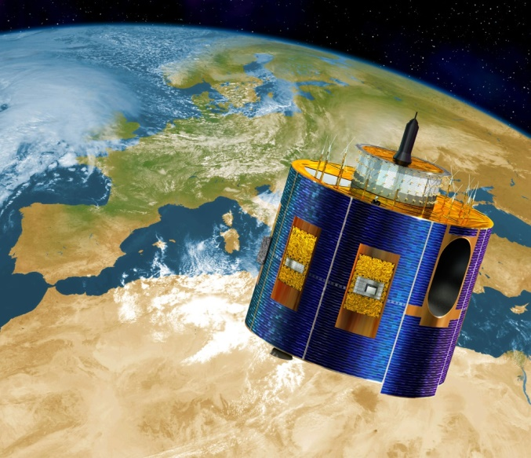

Dit is de satelliet Meteosat. Hij bekijkt het weer boven Europa.